ПАСПОРТ

DigiCityModule10
(DCM10.DI8DO8)
Модуль ввода-вывода

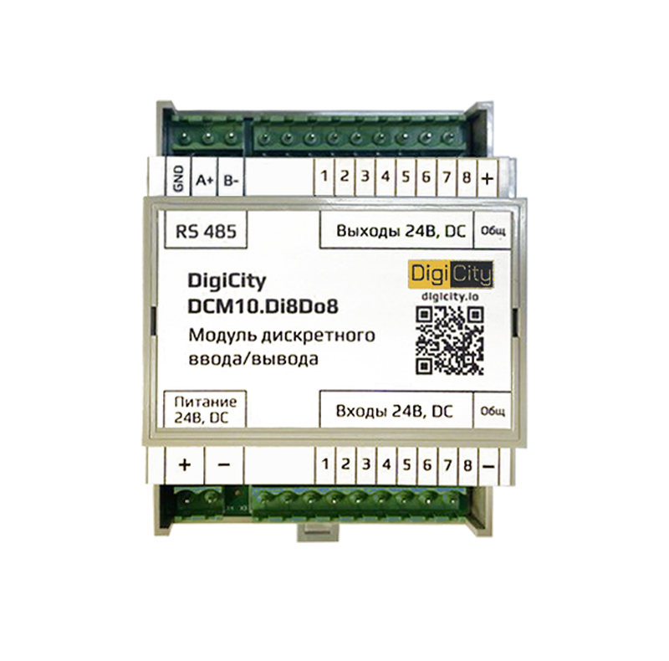
СОДЕРЖАНИЕ

Основные сведения об изделии и технические данные 3
Структура условного обозначения модуля 4
Комплектность 4
Условия транспортирования 4
Конструкция устройства DigiCity 5
Распиновка разъемов 6
Технические параметры 7
Применение 8
Гарантийные обязательства 10
Техническое обслуживание 11
Сведения о приёмке 11
Сведение сроке гарантии 12
Сведения об утилизации 12
Таблица отметок о проведении технического обслуживания 13

Основные сведения об изделии и технические данные

Внешний модуль расширения DigiCity DCM10 с дискретными входами и выходами предназначен для применения в системах сбора информации, защиты и автоматики энергетических систем, в схемах защиты и автоматики объектов коммунального хозяйства.
Модули выполняют функции:
- ввод дискретных сигналов;
- вывод дискретных сигналов.
Поддерживаемые протоколы связи сети интерфейса RS‐485 Modbus RTU.
Все необходимые настройки связи и параметры модуля задаются программно через регистры Modbus и сохраняются в энергонезависимой памяти контроллера модуля.
Все функциональные части модуля имеют гальваническую развязку между собой:
- цепи питания;
- дискретные входы;
- дискретные выходы;
- интерфейс связи.
Модули серии DigiCity DCM10 программно и аппаратно совместимы и могут объединяться в сеть RS485 одновременно с модулями других производителей.
Соответствие требованиям ТР ТС 004/2011 «О безопасности низковольтного оборудования», ТР ТС 020/2011 «Электромагнитная совместимость технических средств»

Структура условного обозначения модуля
Модули дискретного ввода:
24
Питание модуля 24 В

T1

Тип входа или выхода:
T1 – 12/24 В
DI8DO8

DI (digital inputs) дискретные входы, количество 8
DO (digital outputs) дискретные выходы, количество 8

DCM10

Название линейки модулей расширения (DigiCityModule10)

Комплектность
Модуль 1 шт.
Упаковка 1 шт.
Паспорт 1 шт.

Условия транспортирования
Транспортирование устройства разрешается любым видом крытого транспорта, обеспечивающим предохранение упакованных приборов от механических повреждений.

Конструкция устройства DigiCity
Модуль выпускается в корпусе из ударопрочного пластика светло-серого цвета, из ударопрочного жаростойкого ABS пластика UL-94V0, и предусматривает крепление на DIN‐рейку 35мм. Пластик модуля устойчив к УФ-излучению, перепадам температуры от -45 до +70°C. Модули спроектированы и изготавливаются с повышенным запасом надежности каждой своей части.
Подключение к модулю осуществляется через быстросъемные разъемы с винтовыми зажимами, что позволяет проводить быстрый монтаж и удобную эксплуатацию устройства.
При правильном монтаже модуль начинает работать сразу при подаче питания. После включения в модуль необходимо записать конфигурационные настройки (скорость, протокол и т. д.).
Размеры модуля DCM10.DI8DO8 - Д 71,0 x Ш 90,2 x В 57,5.

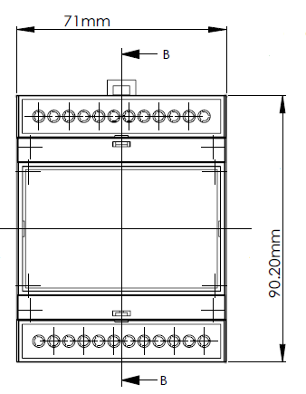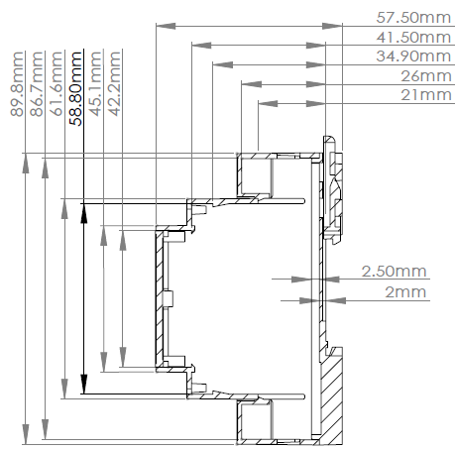

Распиновка разъемов
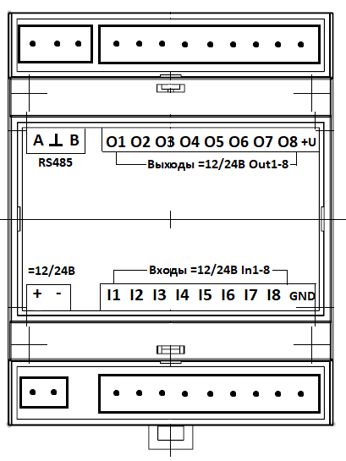
Конструктивно разъемы модуля делятся на группы:
- Питание контроллера:
“+” – вход плюс 12/24В
“-“ – вход минус 12/24В
- Сигнальные входы:
I1-I8 – дискретные входы +12/24 В;
GND – общий минус дискретных входов;
O1-O8 – дискретные выходы типа «открытый сток»
+U – общий плюс дискретных выходов.
- Интерфейсные выходы:
+A, -B – гальванически развязанный интерфейс RS-485;
«┴» - общий провод интерфейса RS-485.

Технические параметры

Модификация | DCM10.DI8DO8.T1.24
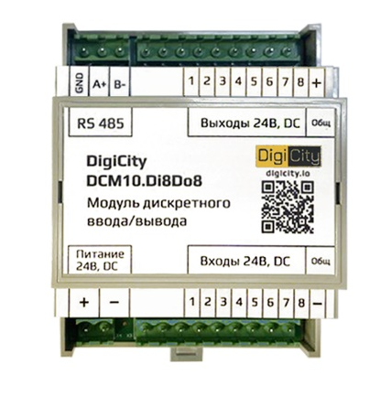
Входы
Количество дискретных входов | 8 шт.
Типы дискретных входов | контактный датчик (требует внешнего источника напряжения 24 В)
Напряжение изоляции, В, АС (rms) | До 500В
Напряжение логического нуля, не более | DC 7 В
Напряжение логической единицы | DC 10...36 В
Цифровой фильтр | Цифровой фильтр от «дребезга контактов» и др.
Виды защит | Защита от перенапряжения по входу
Выходы
Количество дискретных выходов | 8 шт.
Типы дискретных выходов | Открытый сток
Напряжение изоляции, В, АС (rms) | До 500В
Максимальный ток | 1А
Максимальное прикладываемое напряжение | DC 28 В
Виды защит | Защита от перенапряжения на выходе
Коммуникационные возможности
Интерфейс | RS-485
Поддерживаемые протоколы | Modbus-RTU
Скорость обмена по RS-485, бит/с | 4800, 9600, 19200, 38400, 57600, 115200
Конструктивное исполнение
Материал корпуса | Пластик
Габаритные размеры, мм | 71,0x90,2x57,5
Степень защиты | IP20
Варианты установки | на DIN-рейку
Условия эксплуатации
Температура, °С | от -40 до +70
Относительная влажность воздуха (без конденсации), % | 90
Питание
Тип питания | DC
Напряжение питания | DC 10,8…28 В
Потребляемая мощность | до 3 Вт

Применение
Для настройки и работы с модулем необходимо следующее оборудование:
- модуль DCM10;
- источник питания согласно напряжению питания модуля;
- Для исполнения с типом связи RS485 ‐ конвертер USB‐RS‐485 или COM‐RS485 c интерфейсом RS485;
- переносной или стационарный компьютер.
На лицевой стороне модуля расположены следующие светодиодные индикаторы, два ряда зеленых светодиодов индикации состояния входов и выходов. Это индикация напряжения питания самого модуля и 16 светодиодов индикации работы дискретных входов и выходов.
Модуль выполняет обмен данными по интерфейсу RS485, согласно принципу Master – Slave (ведущий – ведомый). Этот принцип обмена данными подразумевает наличие в сети единственного Master‐устройства (обычно таким устройством является контроллер или компьютер), которое последовательно опрашивает Slave‐устройства (модуль ввода‐вывода, панель оператора, частотный преобразователь и т.д.). При этом Slave‐устройство не является инициатором обмена, т.е. оно только отвечает на полученные запросы.
Подключение к сети RS‐485 рекомендуется выполнять экранированной витой парой для уменьшения наводок на кабель и повышения устойчивости передачи данных.
Настройки интерфейса RS‐485 модуля по умолчанию (заводские настройки):
- Скорость RS485 ‐ 115200 бит/с;
- Количество бит – 8;
- Количество стоп бит: 1;
- Четность: нет;
- Протокол ‐ Modbus RTU;
- Адрес устройства ‐ 1.

Гарантийные обязательства

Гарантийным считается срок со дня ввода в эксплуатацию, при отсутствии в паспорте отметки о вводе в эксплуатацию гарантийный срок эксплуатации исчисляется со дня приемки.
Предприятие–изготовитель не несёт гарантийных обязательств при выходе устройства из строя, если:
- Отсутствует технический паспорт на устройство;
- Разделы «Сведения о приёмке» паспорта устройства не заполнены или в них не проставлена печать предприятия-изготовителя;
- Заводской номер, нанесенный на устройство, отличается от заводского номера, указанного в паспорте;
- Отсутствуют или повреждены пломбы предприятия-изготовителя, нанесенные на устройство;
- Устройство подвергалось разборке или другим вмешательствам в конструкцию, не предусмотренным эксплуатационной документацией;
- Устройство имеет внешние механические повреждения;
- Устройство имеет повреждения, вызванные попаданием внутрь посторонних предметов, влаги, либо вызванные стихийными бедствиями (наводнение, пожар и т.п.);
- Запрещается использование устройства для измерения сигналов со значениями тока и напряжения превышающими указанные в технических характеристиках;
- Монтаж устройства и пусконаладочные работы произведены не в соответствии с указаниями в паспорте;
- Не проводились мероприятия по техническому обслуживанию контроллера, указанные в данном документе, либо отсутствуют отметки в специальной таблице.
Монтаж устройства должен производиться в обесточенном состоянии квалифицированным электротехническим персоналом, имеющим соответствующий допуск. Компания–изготовитель обязуется безвозмездно отремонтировать или заменить устройство, в течение гарантийного срока, вышедшее из строя не по вине покупателя, при соблюдении им правил технической эксплуатации и проведении полного объема технического обслуживания. Компания–изготовитель оставляет за собой право вносить изменения в название, конструкцию, комплектацию и внешний вид, не ухудшая при этом функциональные характеристики изделия.

Техническое обслуживание

Объем и периодичность проверки технического состояния устройства должны выполняться в соответствии с настоящим паспортом.
При проверке технического состояния шкафа необходимо:
1. Провести внешний осмотр устройства на наличие видимых механических повреждений, загрязнений, оплавления корпуса либо отходящих проводников.
2. Убедиться в отсутствии конденсата на корпусе устройства либо на поверхностях вблизи него.
3. Произвести подтяжку винтовых соединений на клеммах устройства. Проверить надежность крепления отходящих проводников соединений.
4. Выполнить поверхностную очистку контроллера от пыли и загрязнений при помощи мягкой сухой ткани.
5. Проверить надежность крепления устройства на монтажной панели.

Сведения о приёмке
Устройство DigiCity соответствует техническим требованиям предприятия–изготовителя и признан годным к эксплуатации.
Заводской идентификатор_____________________________________

Контролер ОТК___________________________
(подпись) М.П.
Дата выпуска ____________________________

Сведение сроке гарантии
Устройство DigiCity упаковано в соответствии с требованиями действующей технической документации.
Гарантийный срок эксплуатации составляет 5 (пять) лет.

Сведения об утилизации

Этот символ означает, что устройство нельзя утилизировать вместе с бытовыми отходами. Вместо этого изделие необходимо сдать для утилизации в специальный пункт по переработке электрического и электронного оборудования. Такой подход поможет сохранить здоровье людей и окружающую среду.

Таблица отметок о проведении
технического обслуживания

№ ТО | Дата проведения | Замечания,  выявленные неисправности | Подпись

